[解放军总医院与上海交大联合团队论文再遭质疑，实验图像问题引发关注！](https://mp.weixin.qq.com/s?__biz=MzAwNzc1NjU0Ng==&mid=2648112293&idx=1&sn=82f806c51b4d40c28d9a316a321e3f6e)

原创科研正气-唯一号[科研正气](javascript:void(0);)2025-04-08 21:17:43四川

近日，发表于《Proceedings of the National Academy of Sciences of the United States of America》（美国国家科学院院刊，PNAS）的一篇论文因实验图像问题引发学术质疑，该研究由第二军医大学（海军军医大学）和上海交通大学医学院团队合作完成。

**论文信息**

论文标题：

DancrBRG1 regulates Nfatc1 transcription and Pgc1βdependent metabolic shifts in osteoclastogenesis

中文翻译：DancrBRG1通过调控Nfatc1转录和Pgc1β依赖的代谢转变影响破骨细胞生成

第一作者：张正（Zheng Zhang）（第二军医大学长征医院骨科）

通讯作者：周旭辉（Xuhui Zhou）（第二军医大学长征医院骨科，上海交通大学医学院附属第一医院骨科转化研究中心）

杨富（Fu Yang）（第二军医大学医学遗传学教研室）

第一单位：第二军医大学（海军军医大学）长征医院骨科

合作单位：上海交通大学医学院附属第一医院骨科转化研究中心

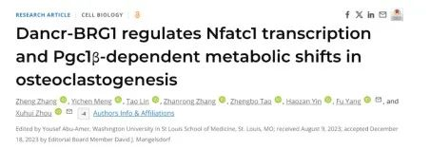

**质疑内容**

2025年3月19日，评论人Pseudoamuria Uptoni通过网络平台对该论文提出了质疑。他指出，该研究的实验数据中存在图像重复的问题。具体来说，图3（G）与图4（J）被发现完全一致，尽管背景颜色有所不同，但两者的结构细节完全相同。这种情况表明可能存在手动调整的痕迹。

质疑者表示：“我们注意到作者最近在这篇文章中已经解决了一个问题。然而，当我们团队进一步研究该论文时，我们发现还有另一个问题需要被关注。我添加了红色矩形标注，方便大家理解我的发现。希望作者能够核实并作出回应。”

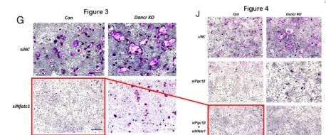

__参考链接  
 __

https://pubpeer.com/publications/2298051D93671375A077DB2BC17B25#1

**免责声明**

本公众号转载的信息来源于 PubPeer、Pubmed及相关期刊，涉及的人名、单位均为音译。对于文章内容的真实性、完整性及及时性，本公众号不作任何保证或承诺，内容仅供读者参考。  
 如任何单位或个人认为本内容可能涉嫌侵犯其合法权益，请及时向我们提交书面权利通知及详细侵权情况，我们将依法尽快移除相关涉嫌侵权的内容。  
 若您有任何建议，欢迎随时与客服联系。

**第三方客服QQ账号：3970604145**